IMPLEMENTASI SOLO SATU DATA SEBAGAI BASIS DALAM
PERENCANAAN PEMBANGUNAN DAERAH KOTA SURAKARTA

1 Rita Margaretha Kuncorowati, 2Aris Toening Winarni
1Dinas Kependudukan dan Catatan Sipil Kota Surakarta email : rgetha68@gmail.com
2Administrasi Publik FISIP UNTAG Semarang email : aris toening@untagsmg.ac.id

ABSTRAK
Pasal 27 Undang – Undang Nomor 23 Tahun 2014 menyatakan bahwa Perencanaan pembangunan Daerah didasarkan pada data dan informasi yang dikelola dalam system informasi pembangunan Daerah. Untuk mengimplementasikan hal tersebut, Presiden Republik Indonesia akhirnya menetapkan Peraturan Presiden Nomor 39 Tahun 2019 tentang Satu Data Indonesia yang diundangkan pada tanggal 17 Juni 2019 dengan harapan melalui pengaturan tata kelola data, maka akan tersedia data yang akurat, mutakhir, terpadu, dapat dipertanggungjawabkan, mudah diakses, dan dibagipakaikan guna keperluan perencanaan, pelaksanaan, evaluasi dan pengendalian pembangunan. Pemerintah Kota Surakarta merespon cepat atas ditetapkannya Peraturan Presiden Nomor 39 Tahun 2019 itu, dengan menetapkan Peraturan Walikota Surakarta Nomor 54 Tahun 2019 tentang Satu Data Indonesia Tingkat Daerah yang diundangkan pada tanggal 29 November 2019. Peraturan Walikota tersebut mengatur Penyelenggara dan penyelenggaraan Satu Data Tingkat Daerah di Kota Surakarta, dimana Bapppeda memiliki peran strategis selaku koordinator dan sekretariat Penyelengara Satu Data Tingkat Daerah.Pemerintah Kota Surakarta menganggap data menjadi komponen yang vital dari penyusunan perencanaan program dan kegiatan pembangunan agar program dan kegiatan yang disusun dapat efektif dan tepat sasaran.
Kata Kunci : Solo, Data, Internet, Sistem, implementasi, tata kelola

ABSTRAC
Article 27 of Law No. 23/2014 states that Regional development planning is based on data and information managed in the Regional development information system. To implement this, the President of the Republic of Indonesia finally enacted Presidential Regulation Number 39 of 2019 concerning One Indonesian Data which was promulgated on June 17, 2019 with the hope that through data management arrangements, accurate, up-to-date, integrated, accountable, easy data will be available. accessed, and shared for the purposes of planning, implementing, evaluating and controlling development.The Surakarta City Government responded quickly to the promulgation of Presidential Regulation Number 39 of 2019, by promulgating the Mayor of Surakarta Regulation Number 54 of 2019 concerning One Regional Level Indonesian Data which was promulgated on November 29, 2019. The Mayor Regulation regulates the Organizer and Implementation of One Regional Level Data at Surakarta City, where Bapppeda has a strategic role as coordinator and secretariat of Regional Level One Data Organizer. The Surakarta City Government considers data to be a vital component of planning development programs and activities so that programs and activities can be formulated effectively and on target.
Keywords: Solo, Data, Internet, System, implementation, governance

I. PENDAHULUAN
Undang-undang 23 tahun 2014 tentang pemerintahan daerah pasal 1 ayat 2-3 membedakan antara pemerintahan daerah dan pemerintah daerah. Pemerintahan Daerah adalah penyelenggaraan rusan pemerintahan oleh pemerintah daerah dan dewan perwakilan
rakyat daerah menurut asas otonomi dan tugas pembantuan dengan prinsip otonomi seluasluasnya dalam sistem dan prinsip Negara Kesatuan Republik Indonesia sebagaimana dimaksud dalam Undang-Undang Dasar Negara Republik Indonesia Tahun 1945. Pemerintah Daerah adalah kepala daerah sebagai unsur penyelenggara Pemerintahan Daerah yang menjadi kewenangan daerah otonom. Dua hal tersebut mencerminkan dua hal penting yaitu penyelenggaraan pemerintahan dan pemimpin daerah.
Berkaitan dengan penyelenggaraan pemerintahan, UU 23 tahun 2014 mengatur berbagai hal, yang salah satunya adalah bagaimana daerah mempersiapkan perencanaan pembangunan. Pasal 260 tentang Perencanaan Pembangunan Daerah menyatakan bahwa : (1) Daerah sesuai dengan kewenangannya menyusun rencana pembangunan Daerah sebagai satu kesatuan dalam sistem perencanaan pembangunan nasional; dan (2) Rencana pembangunan Daerah sebagaimana dimaksud dikoordinasikan, disinergikan, dan diharmonisasikan oleh Perangkat Daerah yang membidangi perencanaan pembangunan Daerah. Selanjutnya Pasal 261 menyatakan bahwa : (1) Perencanaan pembangunan Daerah menggunakan pendekatan teknokratik, partisipatif, politis, serta atas-bawah dan bawah- atas; (2) pendekatan teknokratis menggunakan metode dan kerangka berpikir ilmiah untuk mencapai tujuan dan sasaran pembangunan Daerah; (3) pendekatan partisipatif dilaksanakan dengan melibatkan berbagai pemangku kepentingan; dan (3) pendekatan politis dilaksanakan dengan menerjemahkan visi dan misi kepala daerah terpilih ke dalam dokumen perencanaan pembangunan jangka menengah yang dibahas bersama dengan DPRD.
Dalam rangka menghasilkan perencanaan yang baik, data menjadi salah satu hal penting yang idak dapat ditawar. Data untuk perencanaan pembangunan daerah dapat dibedakan menjadi berbagai jenis berdasarkan tujuan yang diinginkan. Hal itu disebabkan tujuan dari perencanaan itu sendiri juga beragam. Inti dari perencanaan adalah bagaimana mengantisipasi masa depan berdasarkan tujuan yang ditetapkan dengan melakukan persiapan yang didasarkan data dan informasi yang tersedia saat ini. Jadi, aspek yang terkandung dalam perencanaan adalah perumusan tujuan dan cara mencapai tujuan tersebut dengan memanfaatkan sumber daya yang ada.
Sayangnya sering kali tidak mudah menentukan alat atau cara mencapai tujuan tersebut. Hal itu dikarenakan perumusan tujuan pembangunan sering kali abstrak dan sangat ideal, padahal jika melihat sumber daya yang ada, keadaan yang dihadapi saat ini masih jauh dari yang diinginkan. Penggunaan paling penting dari data adalah untuk menyediakan target-target perencanaan (ahmad Bahi, 2020) .Misalnya, indikator pendapatan per kapita yang ingin dicapai oleh suatu daerah sering dijadikan tujuan yang dibidik kemajuan pembangunan yang diinginkan. Selain itu, target-target pengurangan angka kemiskinan juga menjadi proyek atau program yang relatif strategis bagi daerah. Pentingnya data dalam perencanaan pembangunan daerah juga dimuat dalam Undang-undang Nomor 25 Tahun 2004 tentang Sistem Perencanaan Pembangunan Nasional Bab 01 VII Pasal 31 yang menyatakan bahwa perencanaan pembangunan didasarkan pada data/ informasi yang akurat dan dapat dipertanggung jawabkan. DAlam Peraturan Menteri Dalam Negeri Nomor 86 tahun 2017 Pasal 13 ayat 1 bahwa: ”Penyusunan rencana pembangunan daerah menggunakan data dan informasi perencanaan pembangunan daerah serta rencana tata ruang.
Meskipun telah banyak amanat yang telah dituangkan, namun banyak ditemui data yang dibutuhkan dalam pembangunan daerah tidak lengkap dan tersebar di masing-masing perangkat daerah serta jarang diperbaharui. Instansi perencana dalam hal ini Badan Perencanaan Pembangunan Daerah (Bappeda) menghadapi kendala serius dalam mengumpulkan data dari perangkat daerah karena: (a) lemahnya koordinasi antara bappeda dan perangkat daerah, (b) minimnya pendanaan dan keterbatasan personil dalam pengelolaan data, (c) pemerintah pusat belum memiliki instrumen yang cukup untuk mengukur kebutuhan pembangunan dan capaian-capaian substantif program dan kegiatan pembangunan yang dilakukan pemda serta keterbatasan SDM.
Pasal 274 UU 23 tahun 2014 menyatakan bahwa perencanaan pembangunan Daerah didasarkan pada data dan informasi yang dikelola dalam sistem informasi pembangunan Daerah. Tuntutan ini tidak bisa dilakukan serta merta mengingat berbagai persoalan yang sudah dikemukakan diatas. Implikasinya adalah data dan Informasi yang digunakan dalam penyusunan dokumen perencanaan haruslah data yang sudah diinput ke dalam SIPD; dan dilakukan penyesuaian data dalam SIPD agar dapat digunakan sebagai dasar perencanaan. Data adalah representasi fakta, konsep atau instruksi dalam cara yang diformalkan sesuai untuk komunikasi, interpretasi, atau pemrosesan oleh manusia atau dengan cara otomatis.” (dikutip oleh Checkland dan Holwell [1998]). Tiga aspek data dapat diidentifikasi. Ini sesuai dengan tiga ontologi, realisme, nominalisme dan realitas yang dibangun secara sosial dan keyakinan yang sesuai tentang realitas fisik dan sosial (obyektif, subjektif atau intersubjektif). Akibatnya, mereka menekankan kemungkinan peran data yang berbeda, yaitu untuk: (1) mencatat fakta objektif yang akan dipahami dengan cara yang persis sama oleh semua orang; (2) merekam secara mutlak semua jenis konsep, tanpa jaminan keakuratan atau validitasnya, yang akan ditafsirkan dalam berbagai cara berbeda oleh individu; dan (3) menggunakan struktur dan konvensi yang disepakati untuk merepresentasikan informasi, merekamnya dan mentransmisikannya, semua untuk mengkomunikasikannya (Data Informatika Meaning, 2018).
Persoalan data bukan hanya terjadi di Indonesia, namun juga di beberapa negara yang masih belum memahami pentingnya data. Kajian tentang Data for development: What’s next? Concepts, trends and recommendations for German development cooperation merumuskan tiga hal soal data yang secara khusus mengupas bagaimana keadaan data saat ini untuk pengembangan. Data dapat dibedakan dalam big data, yaitu untuk meningkatkan kapasitas organisasi untuk mendeskripsikan dan memvisualisasikan situasi, mendiagnosis dan memahami masalah yang mendasarinya, memprediksi kemungkinan skenario, dan bahkan menentukan tindakan potensial yang bermanfaat. Pada ruang data untuk pembangunan, aktor seperti UN Global Pulse dan Data-Pop Alliance berupaya untuk mempromosikan pendekatan yang berpusat pada masyarakat terhadap data besar, melakukan penelitian dan proyek yang menggunakan data besar untuk memecahkan masalah pembangunan yang terus-menerus, seperti memerangi malaria.
Sampai saat ini, data besar untuk proyek pembangunan sebagian besar merupakan percontohan dan bukti konsep yang menunjukkan potensi penggunaan data besar untuk mengatasi masalah pembangunan. Meskipun program percontohan ini telah membantu mengumpulkan minat dan sensasi seputar big data, sejauh ini tidak ada indikasi yang jelas bahwa mereka telah mengarah pada pengambilan keputusan berbasis data, namun, ada alasan untuk tetap berharap karena program percontohan ini memungkinkan sektor pengembangan internasional untuk mulai mengintegrasikan aplikasi big data jangka panjang ke dalam program pengembangan.
Gerakan data terbuka global dimulai dengan mengadvokasi data pemerintah yang tersedia secara terbuka namun, agar data terbuka dapat memberikan dampak nyata, setidaknya ada tiga blok bangunan utama: publikasi data terbuka oleh pemerintah, konversi data menjadi informasi yang dapat ditindaklanjuti oleh perantara, dan penggunaan informasi ini oleh pejabat pemerintah, warga negara, dan lain-lain.
Studi kasus inisiatif data terbuka di negara berkembang mengungkapkan setidaknya tiga dampak yang muncul: peningkatan transparansi dan akuntabilitas pemerintah; inovasi dan pembangunan ekonomi; dan inklusi yang lebih besar serta pemberdayaan warga negara. Dampak ini bergantung pada sejumlah faktor, ketersediaan open data hanya satu. Jelas bahwa dampak data terbuka bergantung pada kemitraan dan kolaborasi, kualitas infrastruktur data terbuka publik, kebijakan data terbuka yang jelas, dan daya tanggap pemerintah.
Data dapat dihasilkan oleh warga. Ide dibalik data yang dihasilkan warga adalah agar warga tidak hanya menjadi konsumen informasi yang pasif, tetapi juga produsen, pengguna, dan perantara data yang aktif. Ada bukti nilai dari data yang dihasilkan warga untuk penyampaian proyek pembangunan yang lebih baik. Inisiatif crowdmapping telah berkontribusi pada pemahaman yang lebih baik tentang sifat dan skala masalah sosial seperti korupsi, pelecehan, dan partisipasi pemilih. Data terperinci dan waktu nyata yang disediakan oleh warga memungkinkan pemerintah untuk mengambil lebih banyak keputusan berbasis bukti, misalnya terkait infrastruktur perkotaan. Selain itu, penelitian telah mendokumentasikan dampak proyek data yang dihasilkan warga terhadap kebijakan dan praktik pemerintah di berbagai bidang termasuk mengukur hasil pendidikan dan meningkatkan pasokan air masyarakat. Prakarsa data yang dibuat oleh warga sering menghadapi hambatan signifikan untuk penskalaan, termasuk persyaratan untuk infrastruktur pengumpulan data yang kuat dan memastikan bahwa produksi data berkelanjutan dan warga berkomitmen untuk memberikan data.
Pemerintah Kota Surakarta kmembuat gebrakan inovasi dalam "proyek perubahan" (PKN II), "aksi perubahan kinerja organisasi" (PKN III) dan "aksi perubahan kinerja pelayanan publik" (PKN IV), dengan mengintegrasikan pengelolaan data pembangunan daerah melalui "Aplikasi Solodata". Aplikasi tersebut merupakan inovasi pelayanan publik untuk mengintegrasikan pengelolaan data pembangunan daerah dari berbagai sumber data yang relevan dan dapat dipertanggungjawabkan, sehingga terwujud "Satu Data" (Single Data System) yang mudah diakses masyarakat.
Solo satu data merupakan penjelmaan dari amanah Peraturan Walikota Surakarta Nomor 28 Tahun 2019 Tentang Pedoman Penyelenggaraan E-Government . Terbitnya Peraturan WAlikota Surakarta ini guna mengoptimalkan kinerja aparatur Pemerintah Kota Surakarta dalam rangka penyelenggaraan Pemerintahan serta memberikan pelayanan kepada masyarakat, yang perlu didukung dengan pemanfaatan teknologi informasi dan komunikasi yang memadai, efektif, efisien dan berkesinambungan. Pemanfaatan teknologi informasi dan komunikasi dapat dilaksanakan secara berdayaguna dan berhasil guna bagi seluruh perangkat daerah. Salah satu tujuan dikeluarkannya Peraturan Walikota ini tertuang dalam BAB II pasal 2.e yaitu terbangunnya Single Data System pada Dinas, untuk mendukung mekanisme pengambilan keputusan di lingkungan pemerintah daerah serta pelayanan data dan informasi kepada masyarakat dan dunia usaha (perwal 8 tahun 2018)
Peraturan Walikota ini merupakan respon cepat atas terbitnya Peraturan Presiden Republik Indonesia Nomor 39 Tahun 2019 Tentang Satu Data Indonesia. Ini adalah kebijakan tata kelola Data pemerintah untuk menghasilkan Data yang akurat, mutakhir, terpadu, dipertanggungjawabkan, serta mudah diakses dan dibagipakaikan antar Instansi Pusat dan Instansi Daerah melalui pemenuhan Standar Data, Metadata, Interoperabilitas Data, dan menggunakan Kode Rcferensi dan Data Induk.
Sebagaimana diketahui Satu Data Indonesia berguna untuk mewujudkan keterpaduan perencanaan, pelaksanaan, evaluasi, dan pengendalian pembanguna, sehingga perlu didukung dengan data yang akurat, mutakhir, terpadu, dapat dipertanggungijawabkan, mudah diakses, dan dibagipakaikan, serta dikelola secara seksama, terintegrasi, dan berkelanjutan. Untuk memperoleh data sebagaimana tersebut diatas diperlukan perbaikan tata kelola data yang dihasilkan oleh pemerintah melalui penyelenggaraan Satu Data Indonesia. Untuk memastikan hal tersebut Perpres mengamanatkan Satu Data Indonesia harus dilakukan berdasarkan prinsip sebagai berikut: (1) Data yang dihasilkan oleh Produsen Data harus memenuhi Standar Data; (2) Data yang dihasilkan oleh Produsen Data harus memiliki Metadata; (3) Data yang dihasilkan oleh Produsen Data harus memenuhi kaidah Interoperabilitas Data; dan (4) Data yang dihasilkan oleh Produsen Data harus menggunakan Kode Referensi dan/atau Data Induk. Satu Data Indonesia Tingkat Daerah merupakan kebijakan tata kelola data pemerintah daerah untuk menghasilkan data yang akurat, mutakhir, terpadu yang dapat dipertanggungjawabkan, mudah diakses, dan bisa dibagipakaikan antar pemerintah pusat dan daerah.
Meskipun Solo Satu Data ini baru di lounching, namun upaya untuk menyatukan data sebagai dukungan dalam proses perencanaan pengaggaran masih belum optimal. Implementasi atas penyelenggaraan Solo Satu Data masih banyak terkendala baik sarana parsarana, maupun kapasitas SDM. Untuk mengetahui dan memahami seberapa jauh Solo Satu Data ini merespon kebutuhan untuk perencanaan pembangunan, peneliti sangat antusias meneliti tentang “Implementasi Solo Satu Data Sebagai Basis Dalam Perencanaan Pembangunan Daerah Kota Surakarta”.
Undang-Undang Nomor 25 Tahun 2005 tentang Sistem Perencanaan Pembangunan Nasional menjelaskan bahwa esensi dari perencanaan pembangunan merupakan kegiatan dalam menentukan arah kebijakan yang sesuai dengan kebutuhan masyarakat dengan berbagai metode dan alur kegiatan yang
sistematis dengan melihat kualitas sumber daya yang dimiliki. Berdasarkan pengertian tersebut, Tjokrowinoto (1996, h.92) menjelaskan bahwa perencanaan pembangunan terdiri dari dua aspek penting, yaitu merupakan kegiatan perumusan rancangan pembangunan dan sebagai proses yang akan menentukan keberhasilan pembangunan.
Pentingnya proses perencanaan pembangunan daerah ini menandakan setiap daerah dituntut untuk dapat menimalisir kesalahan-kelasahan yang akan terjadi dalam proses pembangunan, sehingga diharapkan pembangunan daerah dapat berjalan lebih efektif dan efisien. Setiap daerah memiliki dalam penyusunan rencana pembangunan. Salah satu persoalan yang masih selalu muncul dalam proses perencanaan adalah keterbatasan data sebagai basis. Data satu dengan yang lain masih berserakan dan belum mengerucut pada urusan yang diampu oleh pemegang urusan.
Berkenaan dengan hal tersebut Kota Surakarta telah membangun Sistem Solo Satu Data. Implementasi Solo Satu Data ini masih belum sebagaimana yang diharapkan karena keterbatasan sumberdaya yang mendukung penyelenggaraan hal tersebut. Oleh karena itu rumusan masalah yang akan diteliti adalah “Bagaimana implementasi Solo Satu Data sebagai basis dalam perencanaan pembangunan daerah dapat dilaksanakan serta tantangan apa sajakah yang ditemui dalam pengenyelenggaraan basis data tersebut ? Tujuan dari penelitian ini adalah : (1) menganalisis implementasi Solo Satu Data sebagai basis dalam perencanaan pembangunan daerah; (2) menganalisis tantangan yang ditemui dalam pengenyelenggaraan basis data tersebut
II. METODE
Penelitian ini berjenis deskriptif kualitatif. Tujuan penelitian deskriptif adalah mendeskripsikan suatu fenomena dan karakteristiknya. Penelitian ini lebih mementingkan apa daripada bagaimana atau mengapa sesuatu terjadi. Oleh karena itu, alat observasi dan survei sering digunakan untuk mengumpulkan data (Gall, Gall, & Borg, 2007). Penelitian kualitatif lebih holistik dan sering kali melibatkan kumpulan data yang kaya dari berbagai sumber untuk mendapatkan pemahaman yang lebih dalam tentang peserta individu, termasuk pendapat, perspektif, dan sikap mereka. Penelitian kualitatif sering kali melibatkan eksplorasi data secara induktif untuk mengidentifikasi tema, pola, atau konsep yang berulang dan kemudian menjelaskan dan menafsirkan kategori tersebut (7) .
Dalam upaya mewujudkan Solo Satu Data, perlu membangun kolaborasi dengan Organisasi Perangkat Daerah / Instansi Vertikal dan diantara Organisasi yang terkait mempunyai kedudukan yang setara sebagai Produsen Data dan ada yang dapat berperan maupun yang berperan sebagai Koordinator, Wali Data, Pembina Data, sekretariat serta Wali Data Pendukung dalam penyelenggara Forum Satu Data Tingkat Daerah. Untuk selanjutnya antar produsen data dapat membagipakaikan data sesuai kewenangannya. guna keperluan perencanaan, pelaksanaan, evaluasi dan pengendalian pembangunan daerah sebagaimana telah diatur dalam Peraturan Walikota Surakarta Nomor 54 Tahun 2019 tentang Satu Data Indonesia Tingkat Daerah.
Untuk itu Jenis data yang dipergunakan adalah data primer berupa hasil wawancara mendalam dengan subyek penelitian dan data sekunder berupa terbitan khusus baik dari BPS maupun dari Organisasi Perangkat Daerah yang relevan.
III. HASIL DAN PEMBAHASAN
Dengan mempertimbangkan kondisi sarana dan prasarana yang telah ada di Pemerintah Kota Surakarta, penggunaan teknologi informasi dan konsep organisasi digital dalam rangka pengembangan transformasi digital di Pemerintah Kota Surakarta, khususnya dalam penyediaan dan penyajian Big Data Pembangunan Daerah melalui Solodata dapat dilihat pada tabel 1.
Tabel 1. Transformasi Digital Solodata
Penyelenggaraan Satu Data Kota Surakarta secara efektif baru  dilaksanakan pada  Tahun 2020, dengan langkah bagipakai data  melalui proses inputting data Perangkat Daerah  semester II Tahun  2019 pada aplikasi  Solodata, mencakup data indikator RPJMD,  SPM, LPPD, SIPD, SDG’S | Perangkat Daerah  dapat berbagipakai  database sektoralnya  secara system  elektronik dengan  menggunakan data  induk SIAK.
Data belum secara  Maksimal digunakan sebagai basis program/kegiatan; | Data tunggal yang  komprehensif (sampai  dengan level by name  by address) menjadi  dasar penyusunan  perencanaan dan  implementasi program
Data-data Pembangunan daerah tidak lengkap dan  tersebar di aplikasi yang dikembangkan  masing-masing  OPD serta belum  dapat menjawab  seluruh indikator  kinerja pembangunan  daerah | Seluruh OPD  menerapkan standar data yang telah ditetapkan dalam  Solodata
Update data  pembangunan  merupakan  tanggungjawab  pemerintah sepenuhnya | 1. Jajaran Pemerintah  Daerah menyediakan  sarana dan prasarana  infrastruktur aplikasi berbasis android  2. Masyarakat  berpartisipasi aktif  dalam melakukan  update data secara  mandiri dan  berkelanjutan

Dengan adanya Solo Satu Data akan mewujudkan pemerintahan daerah yang efektif, efisien, transparan dan akuntabel, didukung dengan data akurat, mutakhir, terpadu, dapat dipertanggungjawabkan, mudah diakses dan dibagipakaikan, serta dikelola secara terintegrasi dan berkelanjutan. Pengelolaan data berbasis elektronik melalui Solodata digunakan sebagai dasar menyusun dokumen perencanaan pembangunan daerah dan dokumen perangkat daerah berbasis elektronik.
Aplikasi Solodata merupakan aplikasi untuk mengelola Satu Data Kota Surakarta yang Integratif dan Partisipatif Guna Mewujudkan Solo Sepakat Satu Data. Solodata merupakan Big Data Pembangunan Daerah Kota Surakarta dapat diakses melalui alamat http://solodata.surakarta.go.id/Integrasi dalam Solodata terdiri atas 3 jenis data, meliputi : (1) Integrasi database sektoral berbasis NIK (Nomor Induk Kependudukan) merupakan database pada masing-masing Perangkat Daerah di lingkungan Pemerintah Kota Surakarta berbasis Data Induk berupa Nomor Induk Kependudukan pada Sistem Informasi Administrasi Kependudukan kota Surakarta yang memiliki fungsi dan tujuan berbeda-beda. Selanjutnya, Aplikasi Solodata melakukan pengolahan integrasi data database sektoral dengan menggunakan metode API (Application Programming Interface). Skema integrasi dapat dilihat pada gambar 2. berikut:
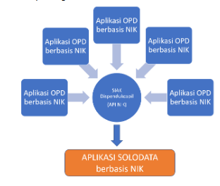

Skema Integrasi database sektoral berbasis NIK. (2) Integrasi database agregat berupa data Rencana Pembangunan Jangka Menengah Daerah (RPJMD), Sistem Informasi Pemerintahan Daerah (SIPD), Sustainable Development Goals (SDGs), Laporan Penyelenggaraan Pemerintah Daerah (LPPD), dan Standar Pelayanan Minimal (SPM). Data agregat ini merupakan hasil pengolahan query aplikasi darabase sektoral dari masing – masing Perangkat Daerah, selanjutnya Aplikasi Solodata menarik hasil query database sektoral dengan menggunakan metode API (Application Programming Interface). Skema integrasi dapat dilihat pada gambar 3. berikut:

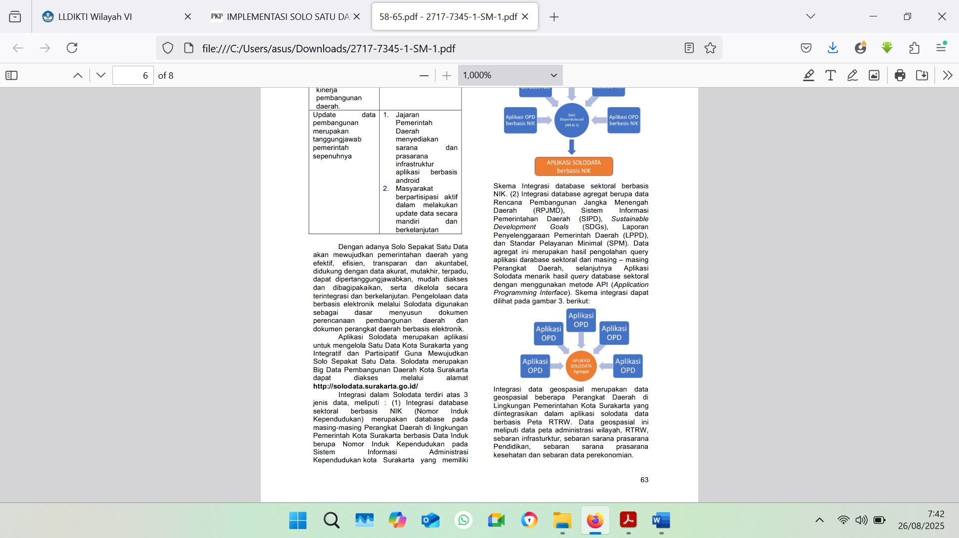

Integrasi data geospasial merupakan data geospasial beberapa Perangkat Daerah di Lingkungan Pemerintahan Kota Surakarta yang diintegrasikan dalam aplikasi solodata data berbasis Peta RTRW. Data geospasial ini meliputi data peta administrasi wilayah, RTRW, sebaran infrasturktur, sebaran sarana prasarana Pendidikan, sebaran sarana prasarana kesehatan dan sebaran data perekonomian.
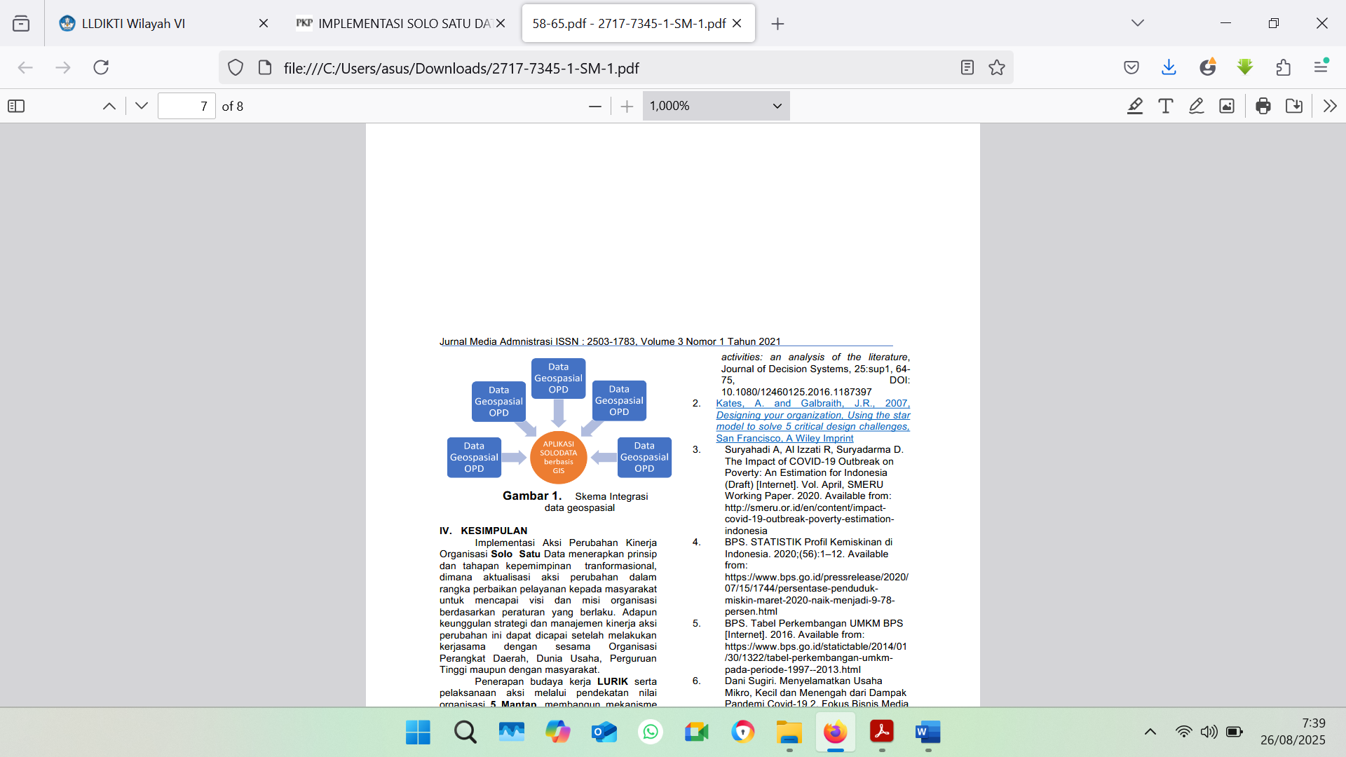

V. KESIMPULAN
Implementasi Aksi Perubahan Kinerja Organisasi Solo Satu Data menerapkan prinsip dan tahapan kepemimpinan tranformasional, dimana aktualisasi aksi perubahan dalam rangka perbaikan pelayanan kepada masyarakat untuk mencapai visi dan misi organisasi berdasarkan peraturan yang berlaku. Adapun keunggulan strategi dan manajemen kinerja aksi perubahan ini dapat dicapai setelah melakukan kerjasama dengan sesama Organisasi Perangkat Daerah, Dunia Usaha, Perguruan Tinggi maupun dengan masyarakat.
Penerapan budaya kerja LURIK serta pelaksanaan aksi melalui pendekatan nilai organisasi 5 Mantap, membangun mekanisme kerja serta komitmen tim efektif stakeholders terhadap Solo Satu Data, dapat memberikan ruang terhadap seluruh tim efektif dan stakeholders dalam pembuatan keputusan serta saling bersinergi untuk meningkatkan efisiensi, efektifitas ataupun keunggulan aksi perubahan. Implementasi Solo Sepakat Satu Data dengan melakukan kolaborasi dan menerapkan kesetaraan peran para pihak, dapat mendorong pengembangan layanan integratif berbasis data pada Perangkat Daerah di Lingkungan Pemerintah Kota Surakarta serta membangun partisipasi aktif masyarakat dalam penyediaan data di Kota Surakarta.
Pelaksanaan aksi perubahan ini juga tidak lepas dari adanya beberapa kendala, namun didukung komitmen dan mengopimalkan potensi dari seluruh stakeholders, maka pelaksanaan aksi perubahan ini dapat berjalan dengan lancar.

REFERENSI
Alhassan, Ibrahim, Sammon, David and Daly, Mary, 2016, Data governanceactivities: an analysis of the literature, Journal of Decision Systems, 25:sup1, 64-75, DOI: 10.1080/12460125.2016.1187397
Kates, A. and Galbraith, J.R., 2007, Designing your organization, Using the star model to solve 5 critical design challenges, San Francisco, A Wiley Imprint.
Suryahadi A, Al Izzati R, Suryadarma D.The Impact of COVID-19 Outbreak on Poverty: An Estimation for Indonesia (Draft) [Internet]. Vol. April, SMERU Working Paper. 2020.Available from:http://smeru.or.id/en/content/impact-covid-19-outbreak-poverty-estimation-indonesia
BPS. STATISTIK Profil Kemiskinan di Indonesia. 2020;(56):1–12. Available from:https://www.bps.go.id/pressrelease/2020/07/15/1744/persentase-penduduk-miskin-maret-2020-naik-menjadi-9-78-persen.html
BPS. Tabel Perkembangan UMKM BPS [Internet]. 2016. Available from:https://www.bps.go.id/statictable/2014/01 /30/1322/tabel-perkembangan-umkm-pada-periode-1997--2013.html
Dani Sugiri. Menyelamatkan Usaha Mikro, Kecil dan Menengah dari Dampak Pandemi Covid-19 2. Fokus Bisnis Media Pengkaj Manaj dan Akunt Vol 19, No 1, July 2020 [Internet]. 2020;2020. Available from: http://journal.stieputrabangsa.ac.id/index. php/fokbis/index
Nassaji H. Qualitative and descriptive research: Data type versus data analysis. Lang Teach Res. 2015;19(2):129–32.
Yeasmin S, Rahman.K.F. ’ Triangulation ’Research Method as the Tool of Social Science Research. Bup J [Internet]. 2012;1(1):154–63. Available from: http://www.bup.edu.bd/journal/154-163.pdf
Pemerintah. Undang-Undang nomor 18 tahun 2012. 2012.
Lendi Ageng Kurnia DDI. Food independence determinant (Rice) In Supporting The Availability Of National Rice. J Ekon Pembang [Internet]. 2019;17(31):55–72. Available from: file:///Users/indrakertati/Downloads/Food _independence_determinant_Rice_In_Su pporting_T.pdf
Balakrishnan R. Rural women and food security in Asia and the Pacific : [Internet]. Bangkok Thaliland: FAO Bangkok; 2005. 1–96 p. Available from: http://www.fao.org/3/a-af348e.pdf
Pemerintah. PP 86 Tahun 2019 Tentang Keamanan Pangan. 2019.
Jefferis T, Theron L. Explanations of resilience in women and girls: How applicable to black South African girls. Womens Stud Int Forum. 2018 Mar 1;
O’Rourke N. Psychological resilience and the well-being of widowed women. Ageing Int. 2004 Sep 1;29:267–80.
Lennon S, Heaman M. Factors associated with family resilience during pregnancy among inner-city women. Midwifery. 2015 Jun 1;31.
Nkemnyi MF, Fombu C, Kwobenyi N, Mumbang C. An Assessment Of The Role Of Women In Development And Poverty Alleviation In Cameroon. In 2017.
Hardiani H, Junaidi J, Prihanto P. Food Security of Urban Female-headed Households: Case in Jambi Province, Indonesia. Turkish J Agric - Food Sci Technol. 2018 Sep 15;6:1229.
Felker-Kantor E, Wood C. Female- headed households and food insecurity in Brazil. Food Secur. 2012 Dec 1;4

